LA POSVERDAD ES UNA BANALIZACIÓN DE LA MENTIRA»


Esther Peñas

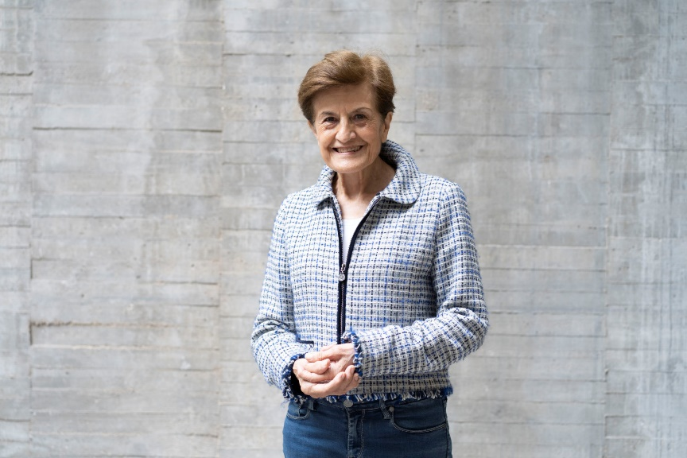
Con la palabra siempre templada y dispuesta al diálogo, Adela Cortina (Valencia, 1947) construye espacios de entendimiento en territorios donde la cooperación se hace necesaria, aunque los últimos acontecimientos y sus reacciones –como la guerra en Ucrania, la polarización política o el auge de los populismos– se empeñen en dinamitarla. Cortina ha analizado los grandes temas que han marcado las últimas décadas –ella es quien acuñó el término aporofobia, el rechazo al pobre– sin renunciar a encontrar una vía ética para enfrentarse a ellos. Como se desprende de su conversación con Ethic, construir una sociedad más justa es posible.

Existe la sensación, ciertamente extendida en algunos sectores, de que esto se acaba. El miedo en nuestras sociedades ¿dinamita la ética?
El miedo es una de las emociones que necesitamos para sobrevivir, porque nos pone en guardia ante los peligros. No es como el odio, que resulta innecesario para vivir y, sin embargo, hay quienes se empeñan en cultivarlo para generar guerras, polarizaciones y conflictos. Aun así, el miedo puede apoderarse de nosotros hasta llevar a la parálisis, lo cual es nefasto, o, por el contrario, a tratar de analizar sus causas y a buscar salidas viables y justas. La opción más ética es la segunda, la que nos insta a buscar los mejores caminos en cooperación con otros. La ética es un motor que nos incita a no quedarnos atenazados, impotentes ante el sufrimiento, a no conformarnos con lo que parece un destino implacable, sino a buscar caminos que aumenten la libertad.
¿Cómo se construye la confianza, esa creencia en que la conducta del otro será buena?
La confianza no se construye unilateralmente, sino desde la experiencia vivida de que el otro ha dado muestras palpables de merecerla. Es verdad que las personas tendemos a confiar en que nuestros interlocutores son veraces. En caso contrario, hubiera sido imposible la cooperación, que es la que nos ha permitido hacer ciencia, tecnología, la vida política y la vida ética. Pero esa disposición a confiar tiene que venir refrendada por los hechos. Por eso es tan difícil construirla y tan fácil dilapidarla. Hay que ganársela, se construye día a día y exige crear instituciones que den cierta estabilidad a las relaciones sociales, aunque tampoco estas son fiables si no lo demuestran.
Cuando esa confianza se rompe –como ha demostrado el caso de Rusia–, ¿es posible restablecerla?
En enero, Putin dijo que no tenía intención de invadir Ucrania; y el 24 de febrero la invadió con que pretendía «desnazificarla», con la patraña de que el intento ucranio de entrar en la Unión Europea ponía en peligro la seguridad de Rusia. No entabló ningún diálogo con Naciones Unidas y quebró todos los posibles pactos del derecho internacional. Por el momento, las espadas siguen en alto, pero el daño causado es irreparable y el futuro es angustioso para todos los países, no solo para Ucrania, para la Unión Europea o para Occidente. Es un ejemplo más, particularmente sangriento, de la vileza de lo que ha dado en llamarse «posverdad» y que en lo que ha venido a recalar es en una banalización de la mentira. Quien tiene el poder suficiente se permite el lujo de mentir, además de dañar. Con ello retrocedemos a un mundo que creíamos haber superado: el del poder absoluto, el del triunfo de los autócratas. En la guerra de Rusia contra Ucrania, restablecer la confianza me parece difícil, por no decir imposible. Es más eficaz y humano ayudar a los ucranios a ganar la guerra y, a partir de este punto, negociar una paz y empezar a construir confianza desde la justicia.
«La posverdad es una banalización de la mentira: quien tiene el poder suficiente se permite el lujo de mentir, además de dañar»
¿Es ético que la Unión Europea se comprometa a ayudar a Ucrania, mientras que no se ha mostrado tan predispuesta cuando se ha tratado de otros conflictos bélicos?
Desgraciadamente, la Unión Europea no se ha sentido desde su nacimiento como una comunidad de ciudadanos, preocupada por defender sus valores fundacionales. Empezamos por la unión económica, continuamos a duras penas por la política y más tarde llegó la ciudadana, que es todavía muy endeble. Justamente, una de las pocas ganancias de esta guerra inadmisible es que los países de la Unión han estrechado lazos entre sí como no lo habían hecho antes, porque han experimentado muy de cerca la barbarie, aunque siga habiendo discrepancias. Sin embargo, porque no se haya mostrado tan predispuesta a la ayuda en conflictos anteriores no vamos a dejar de hacerlo ahora. Lo importante es aprender que debemos apoyar a los débiles, unirnos para hacerlo con los países dispuestos a cooperar e ir estableciendo vínculos con los demás para poder defender los valores irrenunciables. Esta es una lección que debemos sacar de esta guerra injusta y destructiva.
Asegura que en estos tiempos el género humano tiene que enfrentar los retos universales desde la ética, una para el macronivel. Sin embargo, parece que solo establecemos alianzas cuando existe un adversario común. ¿Por qué?
La predisposición tribal que fuimos generando a lo largo de la etapa de formación del cerebro continúa alimentando la tendencia a actuar bajo el esquema simplista «amigo/enemigo», que afecta a las relaciones internacionales y también a las del propio país. El actual retroceso a los nacionalismos cerrados –como el ruso, el chino o los de España– es una prueba fehaciente de que esas relaciones grupales siguen funcionando y generando polarizaciones. Por desgracia, después de la primacía de Estados Unidos posterior a la extinción de la Unión Soviética, no ha venido el esperado multilateralismo, el protagonismo de los distintos países y de las relaciones entre ellos. Tampoco, por el momento, un enfrentamiento claro entre dos bloques –como en la Guerra Fría–, aunque parece que algo semejante se va gestando. Por ahora, existen relaciones multipolares; relaciones entre distintos polos que sellan alianzas bilaterales en proyectos que les convienen puntualmente, sin comprometerse en todos los aspectos. Con todo, como los problemas son globales, es preciso seguir intentando construir una sociedad cosmopolita, porque los afectados por la globalización tienen que poder ser de algún modo quienes decidan hacia dónde debe orientarse. El proyecto cosmopolita sigue siendo irrenunciable.
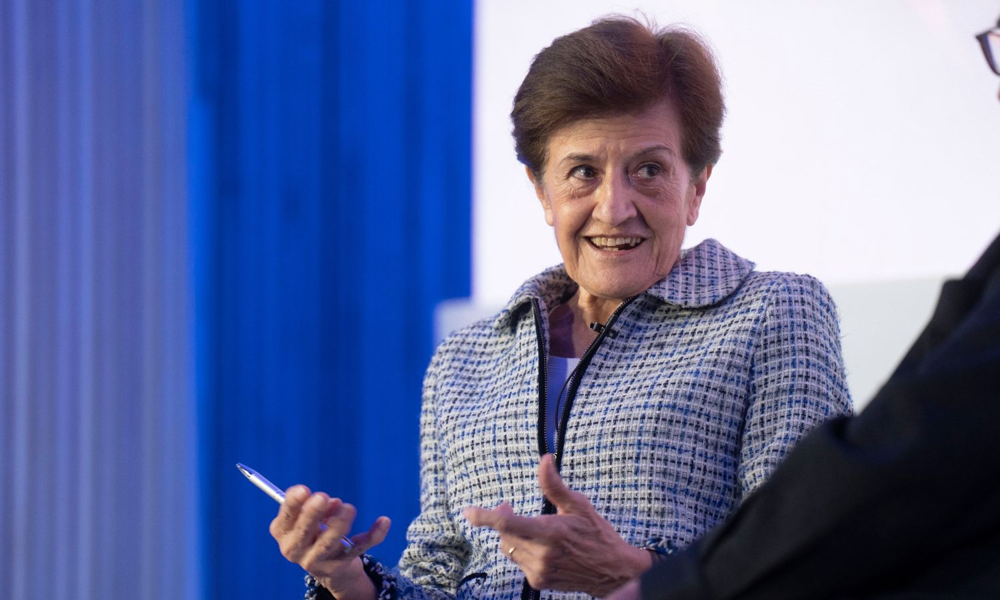
En este sentido, ¿es posible establecer una ética cívica, esos mínimos de justicia de los que habla, sin cambiar de raíz el modelo económico por el que nos regimos?
Claro que es posible, entre otras razones porque no hay un modelo económico único, sino muy diversos según las peculiaridades de cada país. El modelo social-demócrata –si sus representantes se lo toman en serio– defiende claramente unos mínimos de justicia referidos a derechos civiles y políticos, económicos, sociales y culturales, como también el derecho a la paz, al desarrollo de los pueblos y a un medio ambiente sano. Son derechos que deben ir ampliándose al ir descubriendo nuevas necesidades. En este sentido, los Objetivos de Desarrollo Sostenible (ODS), a pesar de las críticas que han recibido, son una buena brújula. Y en cuanto a los valores, la libertad, la igualdad, la solidaridad y el respeto activo pertenecen también a la entraña de este modelo.
«Si la vida pública está colonizada por los tribalismos y las polarizaciones, mal lo tiene la escuela para educar una ciudadanía madura»

Según el barómetro de confianza de la consultora Edelman, los españoles confían actualmente más en las empresas que en las oenegés, los medios e incluso el propio Gobierno. ¿Qué papel juega el sector empresarial en la salud de la ética?
Las empresas tienen en estos momentos una especial responsabilidad para hacer posible una sociedad más justa, local y global. Son ellas las que pueden generar mayor riqueza, proveernos de productos y servicios en un momento tan complicado como este, crear puestos de trabajo dignamente remunerados o cumplir con ese deber de influencia que solo las grandes compañías tienen para cambiar legislaciones injustas en países en desarrollo y también en los desarrollados. Pero, además, pueden incrementar ese capital social –que es el cemento que cohesiona a las sociedades– precisamente porque ha aumentado el nivel de confianza en ellas y no deben defraudarla, como bien señala Domingo García-Marzá. En esta línea ha venido trabajando nuestra fundación Étnor («Para la ética de los negocios y las organizaciones») desde hace más de tres décadas, porque estamos convencidos de que –como bien decía el premio nobel de Economía, Amartya Sen– el fin de la economía consiste en ayudar a crear buenas sociedades. Por eso, para una sociedad es óptimo contar con buenas empresas y para las compañías también lo es actuar éticamente. Es preciso acabar con esa perniciosa ideología que se empeña en enfrentar a la ciudadanía con las empresas, cuando lo cierto es que empresarios, trabajadores, consumidores y proveedores son sociedad civil. Y es esencial ir construyendo un «nosotros».
De las propias empresas afirma que deben buscar la perspectiva social, especialmente en el terreno tecnológico, que marcará el futuro de nuestras sociedades. Pero ¿dónde situamos los afectos en un mundo cada vez más virtual?
En efecto, es preciso decir muy claramente que «la empresa del futuro será social o no será». Y estas afirmaciones no proceden de una razón lógica, ajena a los afectos, sino de una humana que cuenta con afectos, emociones y sentimientos. Sin ellos no hay razón humana. Existe una tendencia –muy errada– a creer que la racionalidad económica –que debería ejercerse en la vida empresarial– es la que tiene como motor la maximización del beneficio a toda costa, pero esto es falso. Esto vale para la vida y para la televida, que nunca debe intentar sustituir a la primera, sino servirle de instrumento para alcanzar mejor las metas de las distintas actividades humanas.
Usted aboga por la ética del diálogo en un momento en el que hemos regresado a los maniqueísmos más absolutos, en donde hasta los movimientos más sólidos se resquebrajan. ¿Cómo integrar la diferencia sin alimentar los populismos?
Apostando por la tradición cosmopolita, según la cual todas las personas tenemos el mismo estatus moral, todas tenemos igual dignidad. En eso nos identificamos y nos hace acreedoras al respeto y al cuidado. Pero precisamente porque las personas tenemos algo en común esencial –y es que estamos dotadas de razón y corazón, precisamente porque tenemos dignidad y no un simple precio– hemos de integrar las diferencias personales, siempre que esa integración no provoque desigualdades injustas. Los populismos no tienen ninguna opción en este proceso.
«Acabar con la pobreza no solo es un objetivo de desarrollo, sino sobre todo un deber moral, político, económico y social»
Para el Banco Mundial, los pobres son los que perciben menos de 1,25 dólares. Pero la pobreza es evitable y uno de los primeros ODS. ¿Por qué existe todavía la aporofobia?
A mi juicio, las medidas cuantitativas de la pobreza son necesarias, pero es preciso complementarlas con las cualitativas. Acabar con la pobreza extrema es el primer ODS pero no solo es un objetivo, sino sobre todo un deber moral, político, económico y social que tenemos que cumplir ya. Al menos por dos razones: porque las personas tienen derecho a no ser pobres y porque hay medios más que suficientes para que nadie lo sea. Si no cumplimos con esa obligación, estamos bajo mínimos de humanidad. En cuanto a la aporofobia, es la tendencia que tenemos los seres humanos a rechazar a quienes no parecen tener nada interesante que ofrecernos, sino solo problemas. Vivimos en la sociedad del intercambio, que puede ser de mercancías, de votos, de dinero, de favores. Y cuando damos con alguien que, al parecer, no puede devolvernos nada a cambio, lo rechazamos. Por eso siempre hay excluidos: los que nos parece que no tienen nada que ofrecer. La aporofobia es un atentado contra la dignidad humana y pone en peligro la democracia. Para combatirla es preciso educar desde la familia, la escuela, los medios de comunicación y la vida pública, para cultivar la capacidad de apreciar el valor de dignidad de todas las personas.
¿Cómo educamos a futuros ciudadanos críticos, responsables y dialogantes?
Como mínimo, introduciendo en la ESO una asignatura de ética en la que los alumnos conozcan las principales propuestas éticas y los fundamentos filosóficos que les dan sentido y legitimidad, que sepan también de los valores que priorizamos en las democracias y que puedan dialogar abiertamente sobre todo esto. Pero siempre conviene recordar que no solo educan la escuela y la familia, sino también los medios de comunicación y la ejemplaridad de los personajes públicos y de los políticos. Si la vida pública está colonizada por los tribalismos y las polarizaciones, mal lo tiene la escuela para educar a una ciudadanía madura, con capacidad de discernir y dialogar.

Esta entrevista tuvo lugar en las Jornadas de Sostenibilidad 2022 de Redeia.
https://ethic.es/entrevistas/entrevista-adela-cortina/?fbclid=IwAR02aEAbbIxUFuHtLCD2BLJTMjq9Ho0BC4BakhcfIiGSz0OO3gEIbPCYdQI

